**强检器具受检率统计**

1. 检索条件：年度、省、市、县、器具用户、用途、器具名称
2. 返回列表数据的基本字段如下：

|  |  |  |  |  |  |  |  |  |  |
| --- | --- | --- | --- | --- | --- | --- | --- | --- | --- |
| 年度 | 省 | 市 | 县 | 器具用户 | 用途 | 器具名称 | 器具总数 | 受检总数 | 受检率 |
|  |  |  |  |  |  |  |  |  | 受检总数/器具总数% |

1. 数据字典设计

表名：强检器具受检率统计表

|  |  |  |  |  |
| --- | --- | --- | --- | --- |
| 键值 | 类型 | 主（外）键 | 默认值 | 备注 |
| Id | Long | PK |  |  |
| 年度 | Short |  |  |  |
| 是否受检 | Boolean |  | false |  |
| 强检器具id | Long | FK |  |  |
| 器具(二级)类别id | Long | FK |  |  |
| 用途id | Long | FK |  |  |
| 器具用户id | Long | FK |  |  |
| 省id | Long | FK |  |  |
| 市id | Long | FK |  |  |
| 县id | Long | FK |  |  |

1. 数据写入
   1. 更新频率：每1天。
   2. 更新算法：
2. 删除当前年度下的强检器具受检率统计记录。
3. 遍历强检器具表，并循环将器具实体信息复制到强检器具受检率统计实体中。
4. 持久化强检器具受检率统计记录。
   1. 注意事项

遍历数据进行存储时，每次大小为1000条。

1. 数据查询

总则：用途及器具名称（器具类别）做为全局查询条件出现。即：本节中所列查询条件中，都可以将用途与器具类别做为查询条件。

* 1. 查询条件：选择多个年度，1个区域。用途及器具名称任意组合。

例：年度 2014， 2015，2016， 2017。选择区域：河北省。用途：xxx

|  |  |  |  |  |  |  |  |  |  |
| --- | --- | --- | --- | --- | --- | --- | --- | --- | --- |
| 年度 | 省 | 市 | 县 | 器具用户 | 用途 | 器具名称 | 器具总数 | 受检总数 | 受检率 |
| 2014 | 河北省 |  |  |  | xxx |  | 12599 | 12100 | 75% |
| 2015 | 河北省 |  |  |  | xxx |  | 13566 | 13200 | 96% |
| 2016 | 河北省 |  |  |  | xxx |  | 13429 | 13101 | 60% |
| 2017 | 河北省 |  |  |  | xxx |  | 14576 | 14700 | 85% |

柱状图显示：

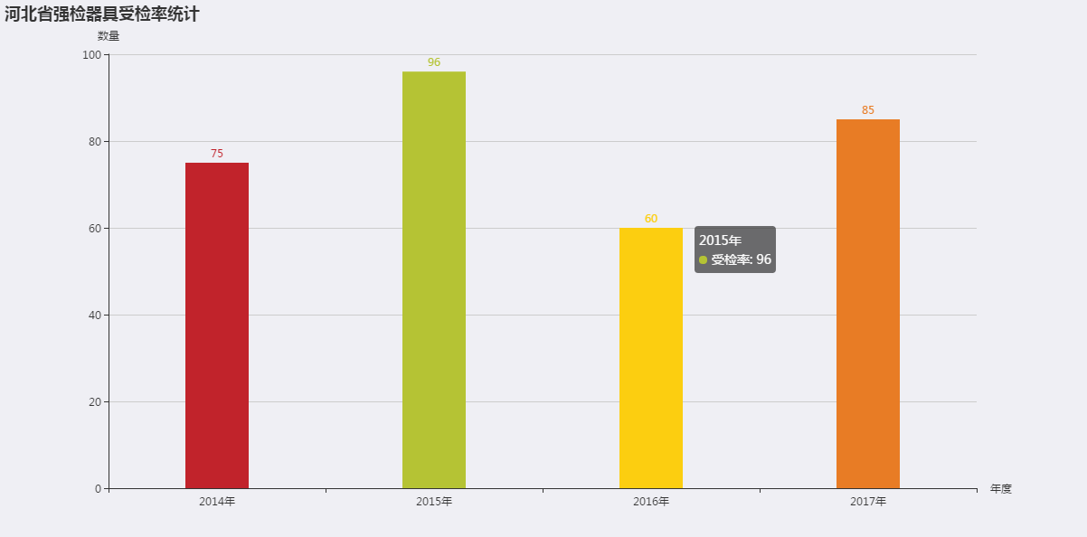

* 1. 搜索条件为年度全选及市级区域

例：2014，2015，2016，2017 所选区域：张家口市。器具名称：xxx

|  |  |  |  |  |  |  |  |  |  |
| --- | --- | --- | --- | --- | --- | --- | --- | --- | --- |
| 年度 | 省 | 市 | 县 | 器具用户 | 用途 | 器具名称 | 器具总数 | 受检总数 | 受检率 |
| 2014 | 河北省 | 张家口市 |  |  |  | xxx | 3650 | 3550 | 96% |
| 2015 | 河北省 | 张家口市 |  |  |  | xxx | 3761 | 3612 | 97% |
| 2016 | 河北省 | 张家口市 |  |  |  | xxx | 3780 | 3752 | 98% |
| 2017 | 河北省 | 张家口市 |  |  |  | xxx | 3962 | 3941 | 98% |

柱状图参考上一小节。主体由河北省改为张家口市

* 1. 选择某个年度及某个区域
     1. 年度2017、区域河北省，用途XXX。

显示河北省的子区域的统计信息

|  |  |  |  |  |  |  |  |  |  |
| --- | --- | --- | --- | --- | --- | --- | --- | --- | --- |
| 年度 | 省 | 市 | 县 | 器具用户 | 用途 | 器具名称 | 器具总数 | 受检总数 | 受检率 |
| 2017 | 河北省 | 石家庄市 |  |  | Xxx |  | 3650 | 3550 | 96% |
| 2017 | 河北省 | 邯郸市 |  |  | xxx |  | 3761 | 3612 | 97% |
| 2017 | 河北省 | 廊坊市 |  |  | xxx |  | 3780 | 3752 | 98% |
| 2017 | 河北省 | 保定市 |  |  | xxx |  | 3962 | 3941 | 98% |

显示格式：柱状图

* + 1. 年度2017、区域河北省、xx市 、xx县，器具名称xxx。

|  |  |  |  |  |  |  |  |  |  |
| --- | --- | --- | --- | --- | --- | --- | --- | --- | --- |
| 年度 | 省 | 市 | 县 | 器具用户 | 用途 | 器具名称 | 器具总数 | 受检总数 | 受检率 |
| 2017 | 河北省 | 石家庄市 | xxx | Xx1 |  | xxx | 3650 | 3550 | 96% |
| 2017 | 河北省 | 石家庄市 | xxx | Xx2 |  | xxx | 3761 | 3612 | 97% |
| 2017 | 河北省 | 石家庄市 | xxx | Xx3 |  | xxx | 3780 | 3752 | 98% |
| 2017 | 河北省 | 石家庄市 | xxx | Xx4 |  | xxx | 3962 | 3941 | 98% |

暂不显示图表

* + 1. 年度2017、区域河北省、xx市 、xx县、xx器具用户，用途xxx。

|  |  |  |  |  |  |  |  |  |  |
| --- | --- | --- | --- | --- | --- | --- | --- | --- | --- |
| 年度 | 省 | 市 | 县 | 器具用户 | 用途 | 器具名称 | 器具总数 | 受检总数 | 受检率 |
| 2017 | 河北省 | 石家庄市 | xxx | xx | xxx |  | 3650 | 3550 | 96% |

暂不显示图表